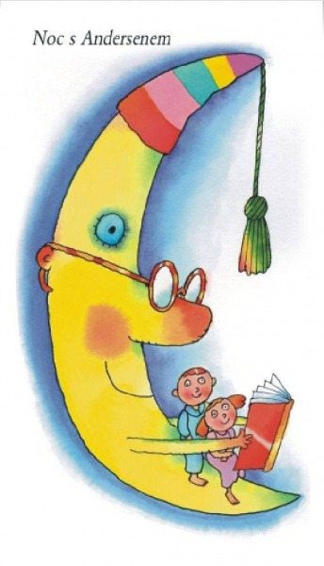



Program:

Dzieci 8-10 lat

-godz. 19,00 Kalambury z wierszami Tuwima

-godz. 20,00 „Skrzynia z książkami” -poszukiwanie skarbu

Młodzież 13-15 lat

-godz. 21,00 Dyskusja o książce Barbary Kosmowskiej „Dziewczynka z parku”

-godz. 22,00 Pizza w bibliotece

-godz. 23,00 Pantomima „Z tytułami książek” Poza tym:

-godz. 24,00 Pogaduchy do poduchy -Myszkowanie w bibliotece

-godz. 1,00 Ja i książka przed snem

-godz. 1,30 Sny o książkach

-godz. 7,00 Śniadanie w bibliotece

Zapisy do **06.05.2013 r**. Ilość miejsc ograniczona

**Gminna Biblioteka Publiczna w Aleksandrowie**

Aleksandrów Trzeci 554

23-408 Aleksandrów

tel: 84 6875003

e-mail: gbpaleksandrow@wp.pl